|  |
| --- |
| Федеральное государственное бюджетное образовательное учреждение высшего профессионального образования |
| Московский Государственный Технический Университет имени Н.Э. Баумана |
|  |

Факультет              ФУНДАМЕНТАЛЬНЫЕ НАУКИ

Кафедра             МАТЕМАТИКА И МАТЕМАТИЧЕСКАЯ ФИЗИКА

**Отчет по лабораторной работе № 15**

**по курсу «Информатика»**

Студента           Борисов Иван Дмитриевич ­­­­­­­­­­­

(фамилия, имя, отчество)

Группа                                          ФН11-22Б

Преподаватель _   доцент, к.т.н. Ничушкина Т. Н.

Должность, ФИО, подпись

2019

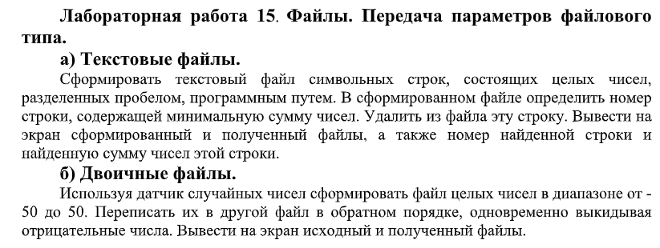

Часть А

Схема алгоритма

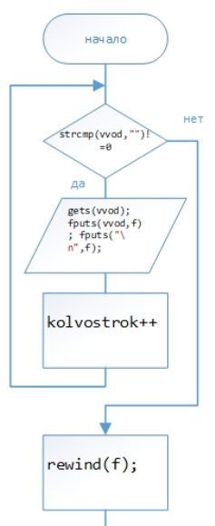 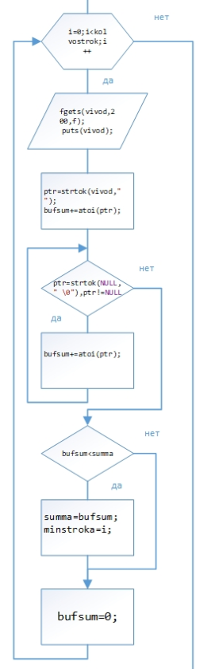 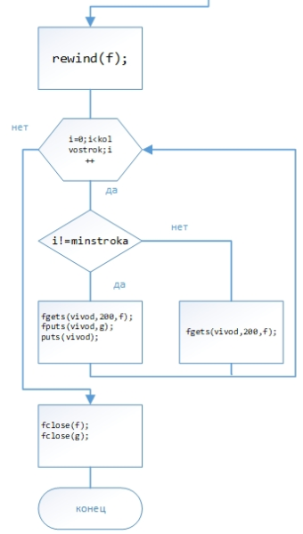

Текст программы

#include "stdafx.h"

#include <locale.h>

#include <stdio.h>

#include <conio.h>

#include <iostream>

#include <string>

#include <stdlib.h>

using namespace std;

int main(int argc,char *argv[])

{

setlocale(0,"russian");

FILE *f=fopen("FILE.txt","w+");

char vvod[200];

int kolvostrok=0;

char vivod[200];

char bufchislo[200];

char *ptr;

int summa=0;

int bufsum=0;

int i;

int minstroka=0;

if((f=fopen("FILE.txt","w+"))==NULL)

cout<<"ERROR OPEN FILE!!!"<<endl;

else

{

while (strcmp(vvod,"")!=0)

{

cout<<"Введите числа"<<endl;

gets(vvod);

fputs(vvod,f);

fputs("\n",f);

kolvostrok++;

}

rewind(f);

puts("FILE1");

for (i=0;i<kolvostrok;i++)

{

fgets(vivod,200,f);

puts(vivod);

ptr=strtok(vivod," ");

bufsum+=atoi(ptr);

while (ptr=strtok(NULL," \0"),ptr!=NULL)

{

bufsum+=atoi(ptr);

}

if (bufsum<summa)

{

summa=bufsum;

minstroka=i;

}

bufsum=0;

}

printf("Номер строки с минимальной суммой = %d; Минимальная сумма = %d",minstroka+1,summa);

}

FILE *g=fopen("FILE2.txt","w+");

if((g=fopen("FILE2.txt","w+"))==NULL)

cout<<"ERROR OPEN FILE!!!"<<endl;

else

{

puts(" ");

puts("FILE2");

rewind(f);

for (i=0;i<kolvostrok;i++)

{

if (i!=minstroka)

{

fgets(vivod,200,f);

fputs(vivod,g);

puts(vivod);

//fputs("\n",g);

}

else

fgets(vivod,200,f);

}

}

fclose(f);

fclose(g);

puts("Нажмите любую клавишу для завершения...");

getch();

return 0;

}

Таблица тестовых примеров

|  |  |  |
| --- | --- | --- |
| Входные данные | Ожидаемый результат | Вывод программы |
| 4 21 32  -123 32  2 -111 | 4 21 32  -123 32 |  |
| -500  21 -31  13 13 24 | 21 -31  13 13 24 |  |
| -31 123  -21 -14 -42  14 | -31 123  14 |  |

Часть В

Схема алгоритма

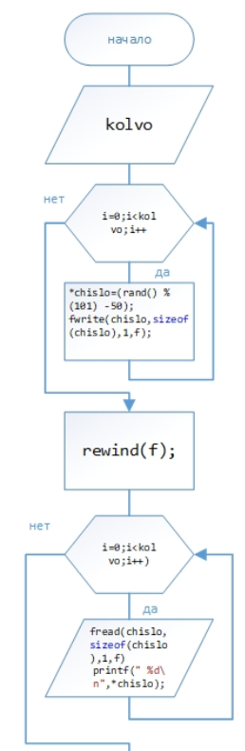 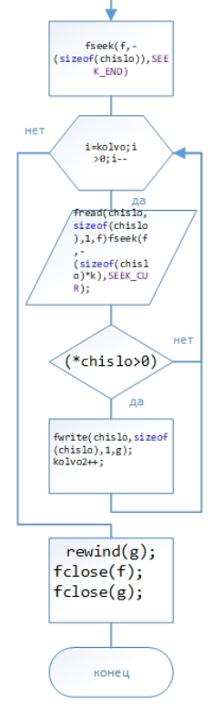

Текст программы

#include "stdafx.h"

#include <locale.h>

#include <stdio.h>

#include <conio.h>

#include <iostream>

#include <string>

#include <stdlib.h>

using namespace std;

int main(int argc,char *argv[])

{

setlocale(0,"russian");

srand(time(NULL));

char *ptr;

int i;

int *chislo=new int;

int kolvo;

int kolvo2=0;

FILE *f=fopen("FILE.bin","w+b");

if((f=fopen("FILE.bin","w+b"))==NULL)

cout<<"ERROR OPEN FILE!!!"<<endl;

else

{

puts("Введите количество чисел");

scanf("%d",&kolvo);

for (i=0;i<kolvo;i++)

{

*chislo=(rand() % (101) -50);

fwrite(chislo,sizeof(chislo),1,f);

}

rewind(f);

puts("FILE1BIN");

for (i=0;i<kolvo;i++)

{

fread(chislo,sizeof(chislo),1,f);

printf(" %d\n",*chislo);

}

}

FILE *g=fopen("FILE2.bin","w+b");

if((g=fopen("FILE2.bin","w+b"))==NULL)

cout<<"ERROR OPEN FILE!!!"<<endl;

else

{

fseek(f,-(sizeof(chislo)),SEEK_END);

int k=2;

for (i=kolvo;i>0;i--)

{

fread(chislo,sizeof(chislo),1,f);

fseek(f,-(sizeof(chislo)*k),SEEK_CUR);

if (*chislo>0)

{

fwrite(chislo,sizeof(chislo),1,g);

kolvo2++;

}

}

rewind(g);

puts("FILE2BIN");

for (i=0;i<kolvo2;i++)

{

fread(chislo,sizeof(chislo),1,g);

printf(" %d\n",*chislo);

}

}

fclose(f);

fclose(g);

puts("Нажмите любую клавишу для завершения...");

getch();

return 0; }

Таблица тестовых примеров

|  |  |  |
| --- | --- | --- |
| Входные данные | Ожидаемый результат | Вывод программы |
| 3  44  -32  8  -35 | 8  44  3 | 8  44  3 |
| -49  22  -5  -21 | 22 | 22 |
| 23  41  -8  34  -3  -9 | 34  41  23 | 34  41  23 |

Вывод

Я вспомнил принцип работы с текстовыми и бинарными файлами, с файловым указателем.